高亮效果，使用Shader可以轻松实现

**效果图**

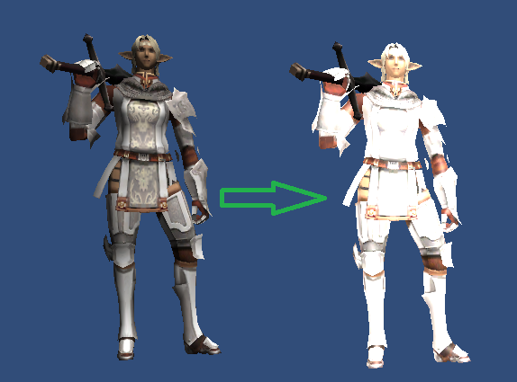

**Shader代码**

**[cpp]** [view plaincopy](http://blog.csdn.net/xv_ly15/article/details/9044725)

1. Shader "Rim"
2. {
4. Properties
5. {
6. _Color ("Main Color", Color) = (1,1,1,1)
7. _SpecColor ("Specular Color", Color) = (0.5, 0.5, 0.5, 1)
8. _Shininess ("Shininess", Range (0.01, 1)) = 0.078125
9. _MainTex ("Base (RGB) Gloss (A)", 2D) = "white" {}
10. _Illum ("Illumin (A)", 2D) = "white" {}
11. _BumpMap ("Normalmap", 2D) = "bump" {}
12. _EmissionLM ("Emission (Lightmapper)", Float) = 0
13. _RimColor ("Rim Color", Color) = (0.26,0.19,0.16,0.0)
14. _RimPower ("Rim Power", Range(0.5,8.0)) = 3.0
15. }
17. SubShader
18. {
19. Tags { "RenderType"="Opaque" }
20. LOD 400
21. CGPROGRAM
23. #pragma surface surf BlinnPhong
25. sampler2D _MainTex;
26. sampler2D _BumpMap;
27. sampler2D _Illum;
28. fixed4 _Color;
29. half _Shininess;
30. float4 _RimColor;
31. **float** _RimPower;
33. **struct** Input
34. {
35. float2 uv_MainTex;
36. float2 uv_Illum;
37. float2 uv_BumpMap;
38. float3 viewDir;
39. };
41. **void** surf (Input IN, inout SurfaceOutput o)
42. {
43. fixed4 tex = tex2D(_MainTex, IN.uv_MainTex);
44. fixed4 c = tex * _Color;
45. o.Albedo = c.rgb;
46. o.Gloss = tex.a;
47. o.Alpha = c.a;
48. o.Specular = _Shininess;
49. o.Normal = UnpackNormal(tex2D(_BumpMap, IN.uv_BumpMap));
50. half rim = 1.0 - saturate(dot(normalize(IN.viewDir), o.Normal));
51. o.Emission = c.rgb * tex2D(_Illum, IN.uv_Illum).a + _RimColor.rgb * pow (rim, _RimPower);
52. }
54. ENDCG
55. }
56. FallBack "Self-Illumin/Bumped Specular"
57. }

http://blog.csdn.net/xv_ly15/article/details/9044725